УДК 004.3
Зарипов Артур Рамилевич, Сафина Диляра Ниязовна, Габдрахманова Чулпан Шамилевна
(Казанский Национальный Исследовательский Технический Университет им. А. Н. Туполева - КАИ, студент, Россия, г. Казань, artur.zar@icloud.com)
Zaripov Artur R., Safina Dilyara N., Gabdrakhmanova Chulpan Sh.
(Kazan National Research Technical University named after A. N. Tupolev - KAI, student, Russia, Kazan, artur.zar@icloud.com)
ПРОЕКТИРОВАНИЕ И РАЗРАБОТКА СИСТЕМЫ КОНТРОЛЯ МИКРОКЛИМАТА В ПОМЕЩЕНИИ НА ПЛАТФОРМЕ ARDUINO
DESIGN AND DEVELOPMENT OF THE INDOOR MICROCLIMATE CONTROL SYSTEM ON THE ARDUINO PLATFORM
Аннотация. Приведены методы проектирования и программирование систем. Была реализована схема работы системы. Была реализована программная часть с использованием программного комплекса Arduino IDE.
Abstract. Methods of design and programming of systems are presented. The scheme of the system was implemented. The software part was implemented using the Arduino IDE software package.
Ключевые слова: Arduino Nano, Arduino, Arduino IDE.
Keywords: Arduino Nano, Arduino, Arduino IDE.
В наше время для каждого человека одной из главных потребностей являются комфортные условия проживания. Для того, чтобы человеку было удобно жить и работать в помещении, основные параметры окружающей среды в нём должны быть в пределах нормы. Среди параметров окружающей среды в первую очередь нужно выделить температуру и чистоту воздуха. В воздухе должно быть минимальное количество пыли, пыльцы и иных примесей. Также очень важной является концентрация углекислого газа в окружающей среде. Так как углекислый газ токсичен, высокая концентрация углекислого газа может привести к головной боли, тошноте и потере сознания.
На сегодняшний день все большую популярность набирают системы, создающие правильный микроклимат и комфортные условия для дома. Одной из таких систем является технология «Умный дом», которая отображает параметры микроклимата на специальном дисплее и позволяет автоматически управлять всеми видами технических устройств в помещениях.
Для того чтобы микроклимат сделать комфортным и правильным, необходимо знать температуру воздуха, влажность и концентрацию углекислого газа. Для этого используется специальные датчики. Каждый датчик использует специальную технологию для определения количественного показателя состояния окружающей среды. Однако считывать данные с каждого отдельного датчика является неудобным и длительным процессом. Поэтому в данной работе рассматриваться система, которая будет измерять основные параметры окружающей среды, считывать информацию с соответствующих датчиков и выводить на специальный дисплей.
Среда разработки программного кода микроконтроллера Arduino – это платформа, состоящая из печатной платы с программируемым микроконтроллером. Язык программирования плат Arduino основан на C и C++. Но у него есть некоторые различия в написании кода, который компилируется и собирается с помощью avr-gcc программ. Avr-gcc – это пакет программ, необходимый при компиляции программного кода для микроконтроллеров AVR.
Существует множество различных стандартных библиотек для Arduino. Библиотека – это набор функций, предназначенных для упрощения работы с датчиками, экранами и различными модулями. Чтобы иметь возможность программировать Arduino, необходимо установить интегрированную среду разработки Arduino IDE на свой компьютер, который работает в операционных системах Windows, Mac OS, Linux и которая обеспечивает хорошую функциональность и набор стандартных библиотек для написания программ.
Разработка схемы работы системы контроля микроклимата
Проектируемая система должна представлять собой модульную конструкцию, состоящую из различного набора датчиков и компонентов, позволяющих полностью решить поставленную перед ней задачу. А точнее, считывать данные с датчиков и показывать микроклимат помещения.
Система климат-контроля в помещении представлен как некий исполнитель определенных команд. Поэтому для выполнения поставленной задачи необходимо описать общую схему ее работы следующим набором функциональных возможностей:
Считывать данные с датчиков;
Сбор данных;
Анализ данных и расчеты;
Исполнение команд;
Вывод информацию.
Совместная работа микроконтроллера и датчиков
Необходимо составить общую схему их подключения, так как для достижения поставленной задачи необходимо обеспечить правильное взаимодействие компонентов с помощью проводных соединений и программного обеспечения.
На рисунке 1 проиллюстрировано схема подключения используемых модулей.
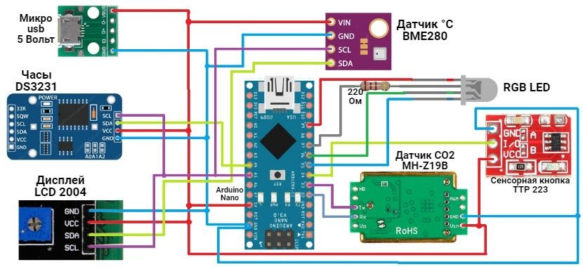
Рисунок 2.14 - Схематическое изображение подключения используемых модулей
Окончательный результат модульного проектирования системы контроля микроклимата внутри помещения на платформе Arduino можно увидеть на рисунке 2.
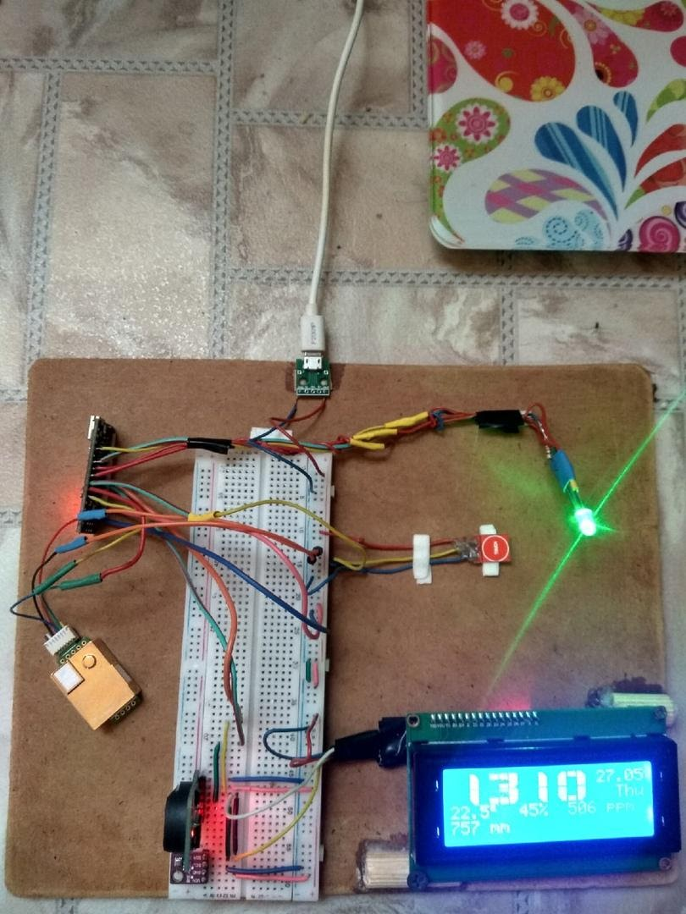
Рисунок 2 - Модульная конструкция системы контроля климатических факторов внутри помещения на платформе Arduino
Реализация программного кода
Основной цикл работы системы заключается в том, что считываем показание с датчиков, затем пересчитываем время, строим график СО2 в течение часа и дня, далее обновляем показание датчиков на дисплее.
Для отображения больших часов на дисплее необходимо использовать сегменты дисплея (20 столбцов х 4 строки).
Для того, чтобы посчитать время и отобразить его на экран, пишем функцию, которая будет снимать показания с датчика и вычислять время и дату.

Чтобы нарисовать двухстрочные цифры, сначала создаем функцию «case» для рисования цифры времени. Например, чтобы нарисовать цифру 1, нужно использовать на экране 2 сегмента, для этого сначала надо указать курсор с помощью функции lcd.setCursor(x, y), далее вызываем каждый нужный сегмент. Поэтому принципу рисуем все остальные цифры.

Затем, чтобы вывести на экран и принимать текущее время используем функцию «drawClock».

Заключение

В процессе выполнения работы были изучены программное обеспечение, методы проектирования и программирование систем управления с использованием микроконтроллера Arduino. Также была реализована схема работы системы с учетом указанных технических особенностей, с использованием выбранного алгоритма, который был модифицирован под требования текущих задач. Затем была реализована программная часть с использованием программного комплекса Arduino IDE и ориентирована на работу с платой Arduino Nano.

Список литературы
1. Белов А.В. Микроконтроллеры AVR: от азов программирования до создания практических устройств: учебник / А.В. Белов. – СПб.: Наука и Техника, 2016. – 544 с.
2. Самарин О.Д. Основы обеспечения микроклимата зданий: учебник / Издательство Ассоциации строительных вузов. О.Д. Самарин. – 2017. – 208с.

